ROMEO OG JULIE – K:13 Scenekunst

«Slik har du ikke sett Romeo og Julie før. Med svært få virkemidler, et rom, to mennesker og helt enkle rekvisitter utspiller den kjente historie om familiene Capulet og Montague seg.»
«Historien om Romeo og Julie er fortalt tusen ganger før på alle tungemål, likevel klarer K:13 å skape noe nytt seg imellom»

Romeo og Julie av K:13 er en klasseromsforestilling som med enkle virkemidler engasjerer elevene. Romeo og Julie er historiens mest kjente teaterstykke og den sterkeste kjærlighetshistorien vi kjenner. Kan den fremdeles si oss noe i dag?
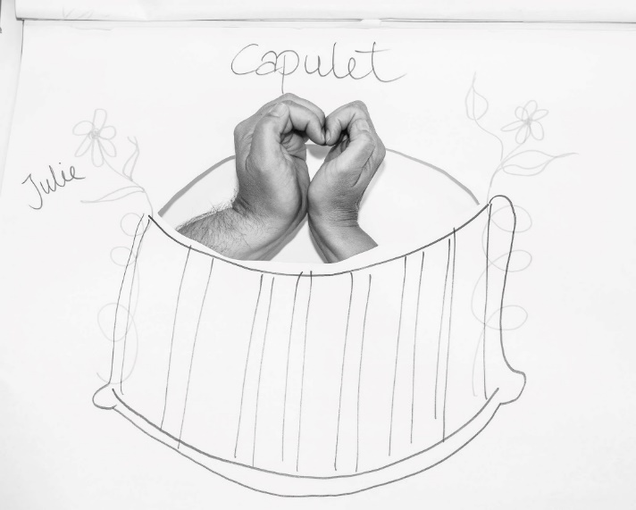
Ja, mener vi. Fremdeles kan denne fortellingen si oss noe om menneskets natur, om vårt ansvar overfor hverandre, om hvilke valg som kan være livsforandrende. Stykket problematiserer hvor dumt og unødvendig krig er, når kjærlighet, forståelse og vennskap faktisk alltid er en mulighet. Med sin kjærlighet og død, skaper Romeo og Julie endring.

K:13s oppsetning av historien er skapt med tanke på unge i alderen 13–18 år, ungdommer som faktisk er like gamle som Romeo og Julie var. Slik tangeres ungdommenes virkelighetsoppfatning og gir mulighet for en refleksjon om disse temaene og deres forhold til verden i dag.

Målet med prosjektet er at problematikken i stykket kan føre til ytterlig diskusjon, refleksjon og kunnskap i disse største moralfilosofiske spørsmålene.

En interaktiv teaterforestilling kan fungere som en katalysator og forløser for andre problemstillinger, som kan være individuelle eller generelle, knyttet opp mot spesifikke steder eller temaer.

Det å oppleve kunst som noe meningsfullt og positivt, gir oss individuelt erfaringer som gjør oss bedre i stand til å delta fullt ut i livet, gir oss et rikere følelses og åndsliv, gir oss større læringspotensiale og gjør oss bedre på kommunikasjon.

Gjennom teaterperformance og historiefortelling kan vi binde folk og steder sammen, og utvikle både kjennskap og kunnskap som forandrer vår oppfatning.

På scenen, som i dette tilfellet er elevenes eget klasserom, står Steinar Thorsen og Jorunn Lullau. De benytter seg av hele enkle virkemidler og noen få rekvisitter, for å gjøre historien om Capulet og Montague-familiene levende. Underveis engasjerer de publikum på enkle og elegante måter, og de blir deltakere i historien. Forestillingen er enkel å reise rundt med, og kan spilles både for ungdommer og et voksent publikum.

Av: william Shakespearee
Med. Steinar Thorsen og Jorunn Lullau
Regi: Lasse Åkerlund, Teater Allena.
Forestillingen bruker ikke teknikk eller lys, og kan spilles i hvilket som helst rom som kan romme 30 til 50 mennesker.
Riggetid: 20 min
Nedrigg: 5 min.

Om kompaniet:

Steinar Thorsen - manus/idé/utarbeidelse/skuespiller
En meget allsidig scenekunstner med lang fartstid som regisør, manusforfatter, skuespiller og sanger. Han har vært kunstnerisk leder for Vestlandske teatersenter i 8 år og initiativtager til teaterfestivalen Mini Midi Maxi i Bergen.

Jorunn Lullau - manus/idé/utarbeidelse/skuespiller
Frilans skuespiller/dukkespiller med lang fartstid i scenekunst verdenen. Hun har bred erfaring innen figurteater og har samarbeidet med både institusjoner og frie scenekunst grupper. Hun var en av drivkreftene i Bergen Byspill/Apropos teater.

Lars Åkerlund – regi
Lasse Åkerlund er skuespiller og regissør, og har drevet i Sverige. Han mener at godt og spennende teater ikke nødvendigvis krever store ensembler og tekniske overraskelser. Det viktigste i teaterarbeidet er møtet; å gi hver og en i publikum en ekte, varm følelse av deltakelse. Åkerlund legger mindre vekt på rekvisitter og scenografi og mer på å gi publikum en mulighet til å lage egne bilder selv.

Produsert i samarbeid med Festspillene i Bergen
Støttet av: Bergen kommune, Spenn.no, Fond for lyd og bilde.

Forestillingen er en del av Scenekunstbrukets repertoar.
​
Forestillingen vant Bergen Fringe Award 2018- «Fringe Spirit Award» ,
Publikums pris i Litauen, på festivalen "Dive into the theatre" i Kaunas ( Kaunas National Drama Theatre) i 2019
«Nordic Fringe Network Award» under Reykjavik Fringe festival i 2019.
​

Anmeldelse fra Bergens Tidende:
https://bit.ly/2Ot0mAq

Bilder fra Festspillene i Bergen (av Thor Brødreskift):
https://www.dropbox.com/sh/e4a91cmtd63w6vt/AADpcNYvMj18h96Ab0x4IAUTa?dl=0

Video av forestillingen: https://vimeo.com/292277425

Lærere som har sett forestillingen gir utrykk for at forestillingen kan passe inn i læreplanen på følgende deler:
(Dette er vel og merke fra den gamle læreplanen)
Læreplanens overordnede del:
- Punkt 1.2 Identitet og kulturelt mangfold
- Punkt 1.4 Skaperglede, engasjement og utforskertrang
Kjerneelementer hentet fra læreplaner i norsk, og KRLE
- Tekst i kontekst
- Kritisk tilnærming til tekst
- Språket som system og mulighet
- Utforsking av eksistensielle spørsmål og svar
- Kunne ta andres perspektiv
- Etisk refleksjon

Listaleypurin Færøyene:
Takk fyri framførsluna @jorunnlullau @steinar Kompani 13 Søgan um Romeo og Juliu er søgd túsund ferðir um allan heim á øllum heimsins tungumálum. Kortini klárar Kompani13 at skapa nakað nýtt í síni miðlan. Næmingarnir verða persónliga drignir upp í søguna og kunnu knýta upplivingina at teirra lívi í modernaða samfelagnum. Miðlanin kenst spennandi, stuttlig, rørandi, og ein fær eina aðra áskoðan á ungdómstíðina og kærleika. Tá ið Kompani13 miðlar henda klassikaran, er tað við eini uppliving og læring, sum bregður frá vanligu sýningunum av hesum klassiska leiki.

”Tak for forestillingen @jorunnlullau @steinar fra Kompani 13. Historien om Romeo og Julia er blevet fortalt flere gange rundt om hele verden på alle verdens sprog. Alligevel klarer Kompani 13 at skabe noget nyt med deres forestilling. Eleverne bliver personligt inddraget i historiefortællingen og kan således knytte egne oplevelser fra deres eget liv i et moderne samfund i fortællingen. Forestillingen er både spændende, morsom og emotionel og man får et andet synspunkt på ungdomstiden og kærligheden. Når Kompani 13 formidler denne klassiker, er det med oplevelse og læring som formoder at skildre sig fra andre forestillinger av denne verdenskendte historie.”

